**Консультативный материал.**

**«Дышим правильно – говорим легко»**

Дыхание – это совокупность дыхательных движений при которых в организм  поступает кислород и  выводятся продукты окисления.

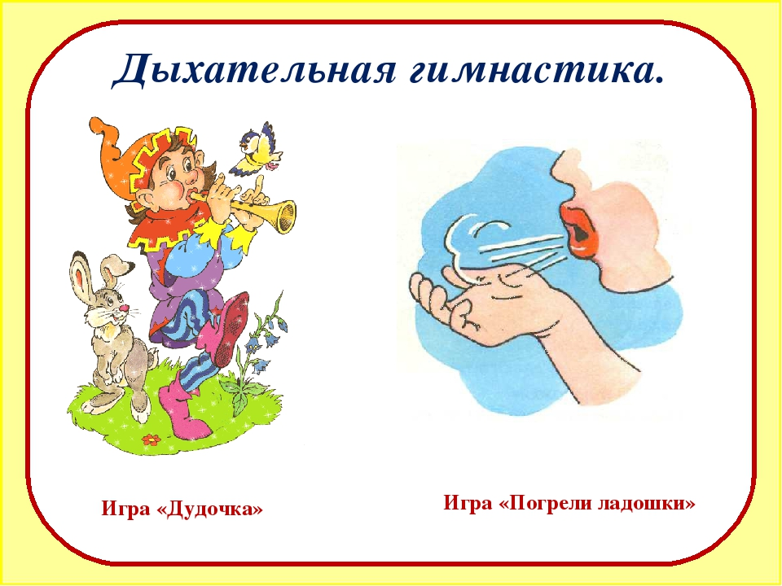Дыхание – это физиологический процесс, включающий в себя две фазы*– вдох и выдох.*   Обратите внимание на то,как дышит ваш ребенок, не затруднено ли у него носовое дыхание, не приходится ли малышу держать рот открытым.

Дыхание можно разделить на два вида – *речевое и неречевое*. Неречевое дыхание состоит из вдоха и выдоха, примерно равных по продолжительности. Речевое дыхание отличается от неречевого тем, что вдох менее продолжительный, чем выдох.

Для того, чтобы  можно было произнести развернутую фразу с правильной интонацией, нужно владеть и развивать речевое дыхание.

Важнейшие условия правильной речи – это плавный длительный выдох, чёткая и ненапряжённая артикуляция. Наиболее правильным, удобным для речи является  дыхание с уастием  диафрагмы и межрёберных мышц.

Правильное речевое дыхание обеспечивает нормальное звукообразование, создаёт условия для поддержания нормальной громкости речи, чёткого соблюдения пауз, сохранения плавности речи и интонационной выразительности. Нарушения речевого дыхания могут быть следствием общей ослабленности, аденоидных разращений, различных сердечно-сосудистых заболеваний и т. д. Малыши, имеющие ослабленный вдох и выдох, как правило, говорят тихо и затрудняются в произнесении длинных фраз. При нерациональном расходовании воздуха нарушается плавность речи, так как дети на середине фразы вынуждены добирать воздух. Часто такие дети недоговаривают слова и нередко в конце фразы произносят их шёпотом. Иногда, чтобы закончить длинную фразу, они вынуждены говорить на вдохе, отчего речь становится нечёткой, судорожной, с захлёбыванием.

 Произнесение большинства звуков русского языка требует сильной, направленной воздушной струи, выработка которой проводится одновременно с артикуляционной гимнастикой.

*Правильное речевое дыхание, чёткая ненапряжённая артикуляция являются основой для звучания голоса.* Неправильное дыхание приводит к форсированности и неустойчивости голоса.

*Речевое дыхание считается неправильным,*если выявляются следующие ошибки:

•        Подъём грудной клетки вверх и втягивание живота на вдохе;

•        Слишком большой вдох;

•        Учащённость дыхания;

•        Укороченность выдоха;

•        Неумение делать незаметным для окружающих добор воздуха;

•        Неправильная осанка.

         Комплекс упражнений для воспитания навыков речевого дыхания рекомендуется выполнять в состоянии покоя (лёжа, стоя, сидя) и во время движения.

         При занятиях дыхательной гимнастикой необходимо соблюдать следующие условия:

•        Не заниматься в пыльной, непроветренной или сырой комнате.

•        Не заниматься после еды.

•        Занятия проводить в свободной одежде, не стесняющей движений.

•        Следить за тем, чтобы во время упражнений не было напряжения мышц шеи, рук, груди; плечи и ключицы не поднимались при вдохе, а при  выдохе – не опускались.

•        Необходимо дышать свободно, избегая судорожности и толчков в дыхании.

•        Следить, чтобы, выдыхая воздух, ребёнок не надувал щёки.

•        Многократное выполнение дыхательных упражнений может привести к головокружению. После каждого упражнения давайте ребёнку отдохнуть. Регулярное выполнение дыхательных упражнений позволит предупредить возникновение  и простуд

*Игры для развития  речевого дыхания*

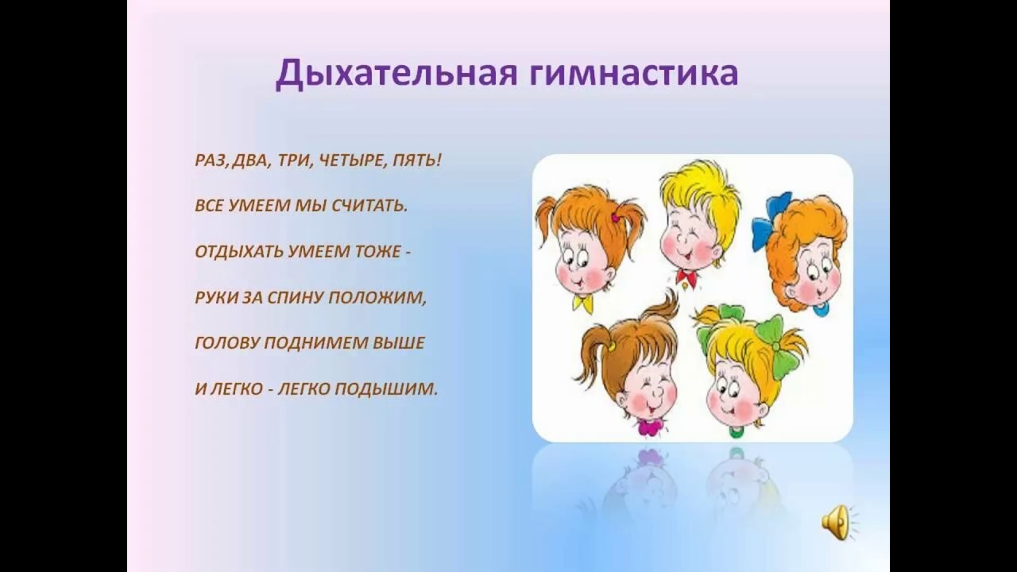 «Загони мяч  в  ворота»

Вытяни губы трубочкой и с силой дуй на ватный шарик на столе, стараясь загнать его в «ворота» (между двумя кубиками). 

«Сдуй снежинку с ладошки»

Снег, снег кружится,

Белая вся улица!

Собрался мы в кружок,

Завертелись как снежок.

 Улыбнись, немного высуни язык и положи его широкий край на нижнюю губу. Сделай вдох через нос и, как бы произнося долго Ф-Ф-Ф, сдуй ватный шарик — «снежинку» с ладони. Повтори три-четыре раза, следя, чтобы не надувались щёки. (Главное, чтобы ребёнок произносил звук, похожий на [Ф], а не на [X], т. е. воздушная струя должна быть узкая, а не рассеянная).

«Метелица»  В пустую пластиковую прозрачную бутылочку насыпать пенопластовых шариков. Ребёнок ерез коктейльную трубочку дует, шарики движутся от воздушной струи, образуя «метель». Важно дуть, не надувая щёк.

 «Вертушка»

Дуют дети на вертушку

Очень славная игрушка!

Крутится, вращается,

Детишкам очень нравится!

Длительно произносить звукосочетание «ФУУУУУУ».

«Кораблик»

По волнам корабль плывёт.

Ты вдохни, надуй живот.

А теперь ты выдыхай

И кораблик опускай.

Руки положить на область диафрагмы. Плавно и неторопливо вдохнуть носом и ртом так, чтобы верхняя передняя стенка живота выпятилась вперёд, поднимая руки. Выдох производится через рот плавно и по возможности полнее. При этом живот опускается и в конце выдоха втягивается. Для контроля ротового выдоха рекомендуется произносить звуки «шшшш…» или «ффф…».

«Надуй шарик»

Вот мы шарик надуваем,

А рукою проверяем:

Шарик лопнул — выдыхаем,

Наши мышцы расслабляем.

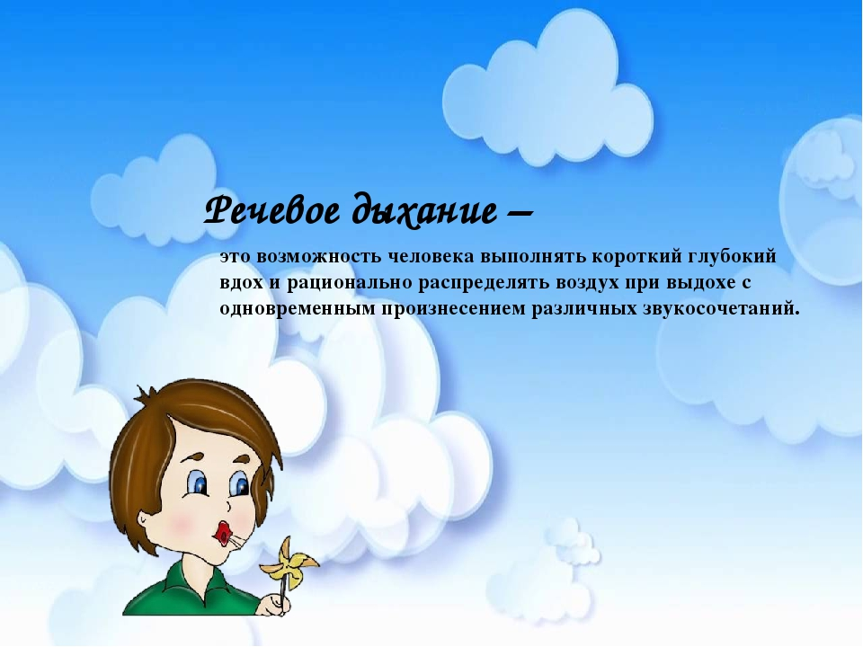Выбрать удобную позу (сидя, стоя), положить одну руку на живот, другую — сбоку на нижнюю часть грудной клетки. Сделать глубокий вдох через нос (живот при этом немного выпячивается вперед, а нижняя часть грудной клетки расширяется, что контролируется одной или другой рукой). После вдоха сразу же произвести свободный, плавный выдох (живот и нижняя часть грудной клетки принимают прежнее положение).   «Наклоны» Выполняется стоя, ноги вместе, руки опущены. Поднять руки вперед вверх — глубокий вдох (надуть живот), опустить руки вниз и, отведя их назад, наклониться вперед — полный выдох (живот втягивается).